Välkommen till ett nytt lysande år med Svampkonsulent Norr
Efter ett hektiskt 2017 med en lyckad träff i exotiska Lövånger laddar vi nu för intressanta 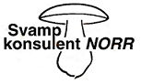 verksamheter 2018. 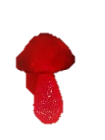
Svampodling Styrelsen har planer att under mars månad arrangera en kurs om svampodling där vi tagit kontakt med Johnny Carlsson från Skåne, svampkonsulent och pappa till Svamphuset: Vi planerar att hålla till i Skellefteå den 16 – 17 – 18 mars och ha årsmöte samtidigt på söndagen kl 1300. Mer information kommer framöver så håll utkik på hemsidan.
Skicka in din aktuella epost-adress till info@svampkonsulentnorr.se så registret är uppdaterat, då får du utskick direkt det händer något.
Till hösten finns planer att åka till Norge med ledning av Hans-Erik Öster och Mats Nettelblad som har kontakt med Norska svampvänner. Hösten är litet senare i Norge närmare atlanten och vi behöver få flera detaljer färdiga kring detta spännande äventyr.
För den skull det inte passar ihop med norrmännen måste vi ha en alternativ plan.
Det är fritt fram att skapa ett lokalt höstarrangemang och styrelsen hjälper gärna till

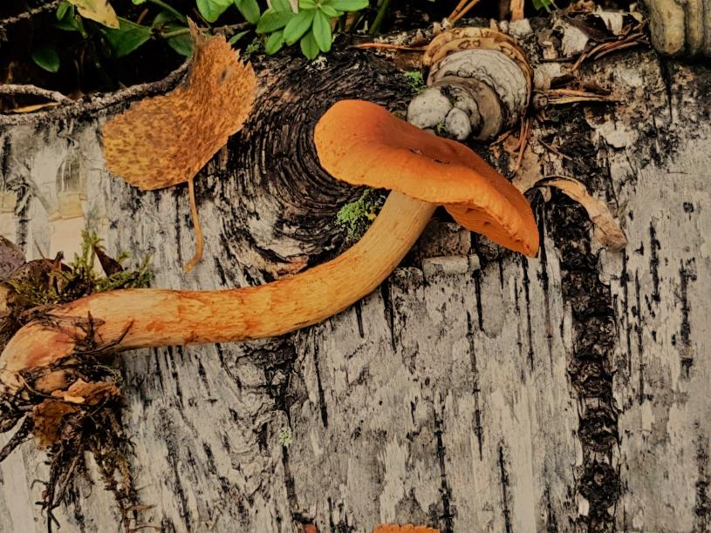 Toppig giftspindling hittad i Åbyn, Byske
För alla stödmedlemmar kommer vi att ordna lokala träffar med kort varsel i Skellefteå och i Piteå och där kan det vara snabbt att sprida nyhet om aktivitet elektroniskt. Detta kan alla svampkonsulenter göra som en aktivitet med eller utan studieförbund.
Maria Sandström är styrelsens mesta facebookare och kan svara på frågor. Naturligtvis kommer vi att fortsätta med medlemsutskick precis som vanligt framförallt via hemsidan.

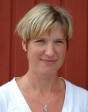För att förenkla informationsspridningen har Svampkonsulent Norr öppnat en grupp på Facebook. Vi vet att många medlemmar använder Facebook som ett sätt att få både inspiration och information, samt för att utbyta erfarenheter. Gå in och sök på Svampkonsulent Norr. Vi valde i första läget att göra gruppen som sluten men vi får väl fundera på hur vi vill använda den. Det betyder att bara de som går med i gruppen kan läsa det som läggs ut. Så första gången får man ansöka om att gå med i gruppen.

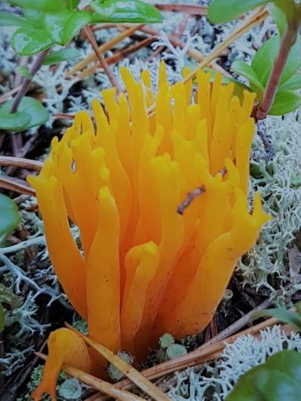 Gullhorn på pitholmsheden
Med önskan om ett fantastiskt svampår! /Styrelsen i Svampkonsulent Norr:
Per-Axel Karlsson <peraxel.karlsson@telia.com> Maria Sandström <tradgardsmaria@gmail.com>; Anna-Lena Lindqvist <annalena0910@gmail.com>; Ewa Åhlén <ewa.ahlen@telia.com>; Carina Eriksson <Ce7@telia.com>; Hans Erik Öster <hans.erik.oster@telia.com>; Mikaela <mika@cattagora.se>
Minne av Yvonne
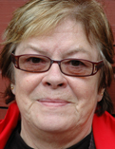
Yvonne Gustafsson-Lundmark, född: 1944-01-24 avled: 2017-09-30 Yvonne var länge med i svampkonsulent NORR och var även med i svampkonsulenternas riksförbund.

Yvonnes hade svamp i släkten och svägerskan var vår goda vän Evy Persson som tyvärr dog för flera år sedan. Evys dotter Veronica Gustafsson håller också på med svamp
Jag kallade Yvonne för pepparriskan, men hon var litet förargad på detta tillnamn. Litetgrann myste hon dock eller så var det morrande jag hörde när hon svarade på mitt anrop. Nu är hon borta men hon ska finnas i minnet hos oss alla. Tack för dina bidrag till svampföreningen, Yvonne! / Per-Axel
xxxxxxxxxxxxxxxxxxxxxxxxxxxxxxxxxxxxxxxxxxxxxxxxxxxxxxxxxxxxxxxxxxxxxxxxxxxxxxxxxx
På årsmötet som hölls i Skellefteå ifjol 2017 beslöt vi att ej förändra medlemsavgiften
Ordinarie medlem 150 kr familjemedlem 100 kr svampintresserad stödmedlem 250
5704-6070
150
Namn adress e-adress

Svampkonsulent NORR
Godkännande att bild på medlemmen får publiceras på föreningens hemsida
Ordinarie medlem 150 kr familjemedlem 100 kr svampintresserad stödmedlem 250

Glädje och extas hos Annika Nordberg, Luleå

Svampodling - en hållbar hobby –
Workshop med Johnny Carlsson, Lördag 17 mars 2018 Skellefteå.

Vi går igenom svampodlingens ädla konst från A-Ö och provar att odla vår egen svamp.
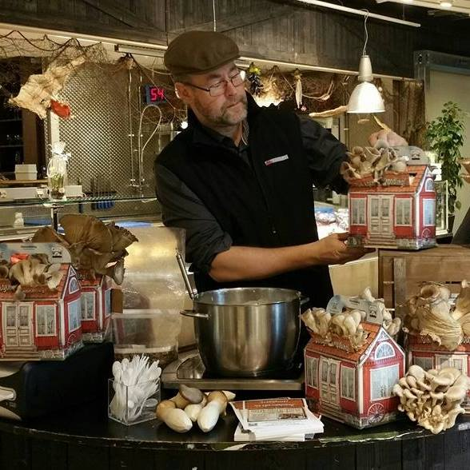

Svampodlingens historia
* Kommersiell odling i Sverige och utomlands
*Kan svampodling vara bra för miljön?
*Mycelproduktion, substratproduktion och svampodling… Vad är vad?
*Odlingsbara arter
*Vad behöver jag för att odla svamp hemma?
Presentation av odlingstekniker, råvaror, svampars miljökrav och lämpliga material att odla på.

Men kursen är inte bara lördag, den pågår fredag em/afton till söndag f.m 16-18 mars! Kursen, i första hand för Svampkonsulent Norrs medlemmar. Övriga intresserade i mån av plats. Mer information på hemsidan http://svampkonsulentnorr.se

